متوسطة꞉ صبرو سليمان المدة ꞉ساعة ونصف
{ اختبار الثلاثي الأول في مادة العلوم الفيزيائية و التكنولوجيا }
المستوى꞉أولى متوسط يوم :05/12/2023
꞉ الجزء الأول (12ن)

20
الاسم:................
اللقب:.................
القسم :................
التمرين الأول(6ن)꞉
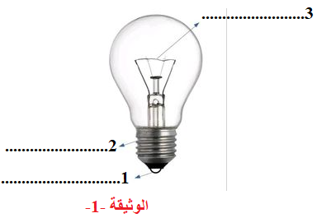
◄وجد صديقك مصباح توهج صغير مرمي في الطريق فطلب منك توضيحا لهذا العنصر الكهربائي
1/-سم مكونات المصباح على الوثيقة-1- . 1 و 2 2/-ماذا يمثل العنصر
يمثل العنصر 1 و 2 ............................................... و هما ..................................
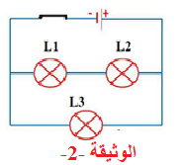
◄في حصة الأعمال المخبرية, قام فوج من التلاميذ بأمر من الأستاذ بانجاز دارة كهربائية ممثلة بالمخطط النظامي الموضح في الوثيقة -2- ثم طلب منهم الإجابة على الأسئلة التالية꞉ 1-ما هو نوع الربط الموضح في الوثيقة -2-
نوع الربط꞉.......................................................
2-بعد غلق القاطعة حدد حالة المصابيح ꞉
.................................................꞉L1 حالة المصباح .................................................. L2 حالة المصباح
.................................................꞉L3 حالة المصباح
التمرين الثاني(6ن)꞉
أراد والد أحمد تركيب مصباح في رواق المنزل فاقترح عليه ﺇبنه التركيب الموضح في المخطط النظامي المقابل ꞉
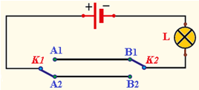1-حدد نوع هذه الدارة الكهربائية: ................................................
2-قدم استعمالين لهذه الدارة
1....................................................2.......................................................
3-أكمل الجدول بعبارة "يتوهج" أو "لا يتوهج" في الخانة المناسبة
حالة المصباح | K2 وضع القاطعة | K1 وضع القاطعة
........................ | B₁ | A₁
........................ | B₂ | A₁
........................ | B₂ | A₂
........................ | B₁ | A₂
1/2
الجزء الثاني(8ن)꞉
الوضعية اﻹدماجية(8ن)꞉
أرادت هديل تركيب دارة كهربائية لمصباحين مربوطين على التسلسل وفق المخطط النظامي الموضح في الوثيقة-4-ﺇلا أنها بعد تشغيلها لاحظت انطفاء أحد المصابيح وارتفاع درجة حرارة البطارية
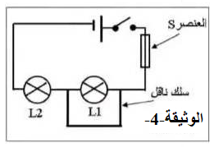
. L11-اشرح الهدف من توصيل السلك الناقل بين طرفي المصباح
...............................................................................
- أرسم بأسهم الجهة اﻹصطلاحية للتيار الكهربائي في هذه الحالة على المخطط2
꞉............................................................S-سم العنصر 3
عند غلق الدارة مبينا دورها في الدارة S4-ماذا يحدث للعنصر
..........................................................................................................
دورها...................................................................................................
5-
أ-أذكر اﻵثار الناتجة عن هذه الظاهرة الحادثة.
1-............................................................... 2-.....................................................................
3-............................................................... 4- ....................................................................
ب-هنالك عدة احتياطات أمنية لحماية الدارات الكهربائية من الظاهرة السابقة ,أذكرها
1-.............................................................. 2-.....................................................................
3-.............................................................. 4-.....................................................................

لا تتراجع النجاح العظيم يستغرق وقتا حتى وﺇن طال بك الطريق ستصل

بالتوفيق
2\2 الأستاذة꞉ ر.عفاف

